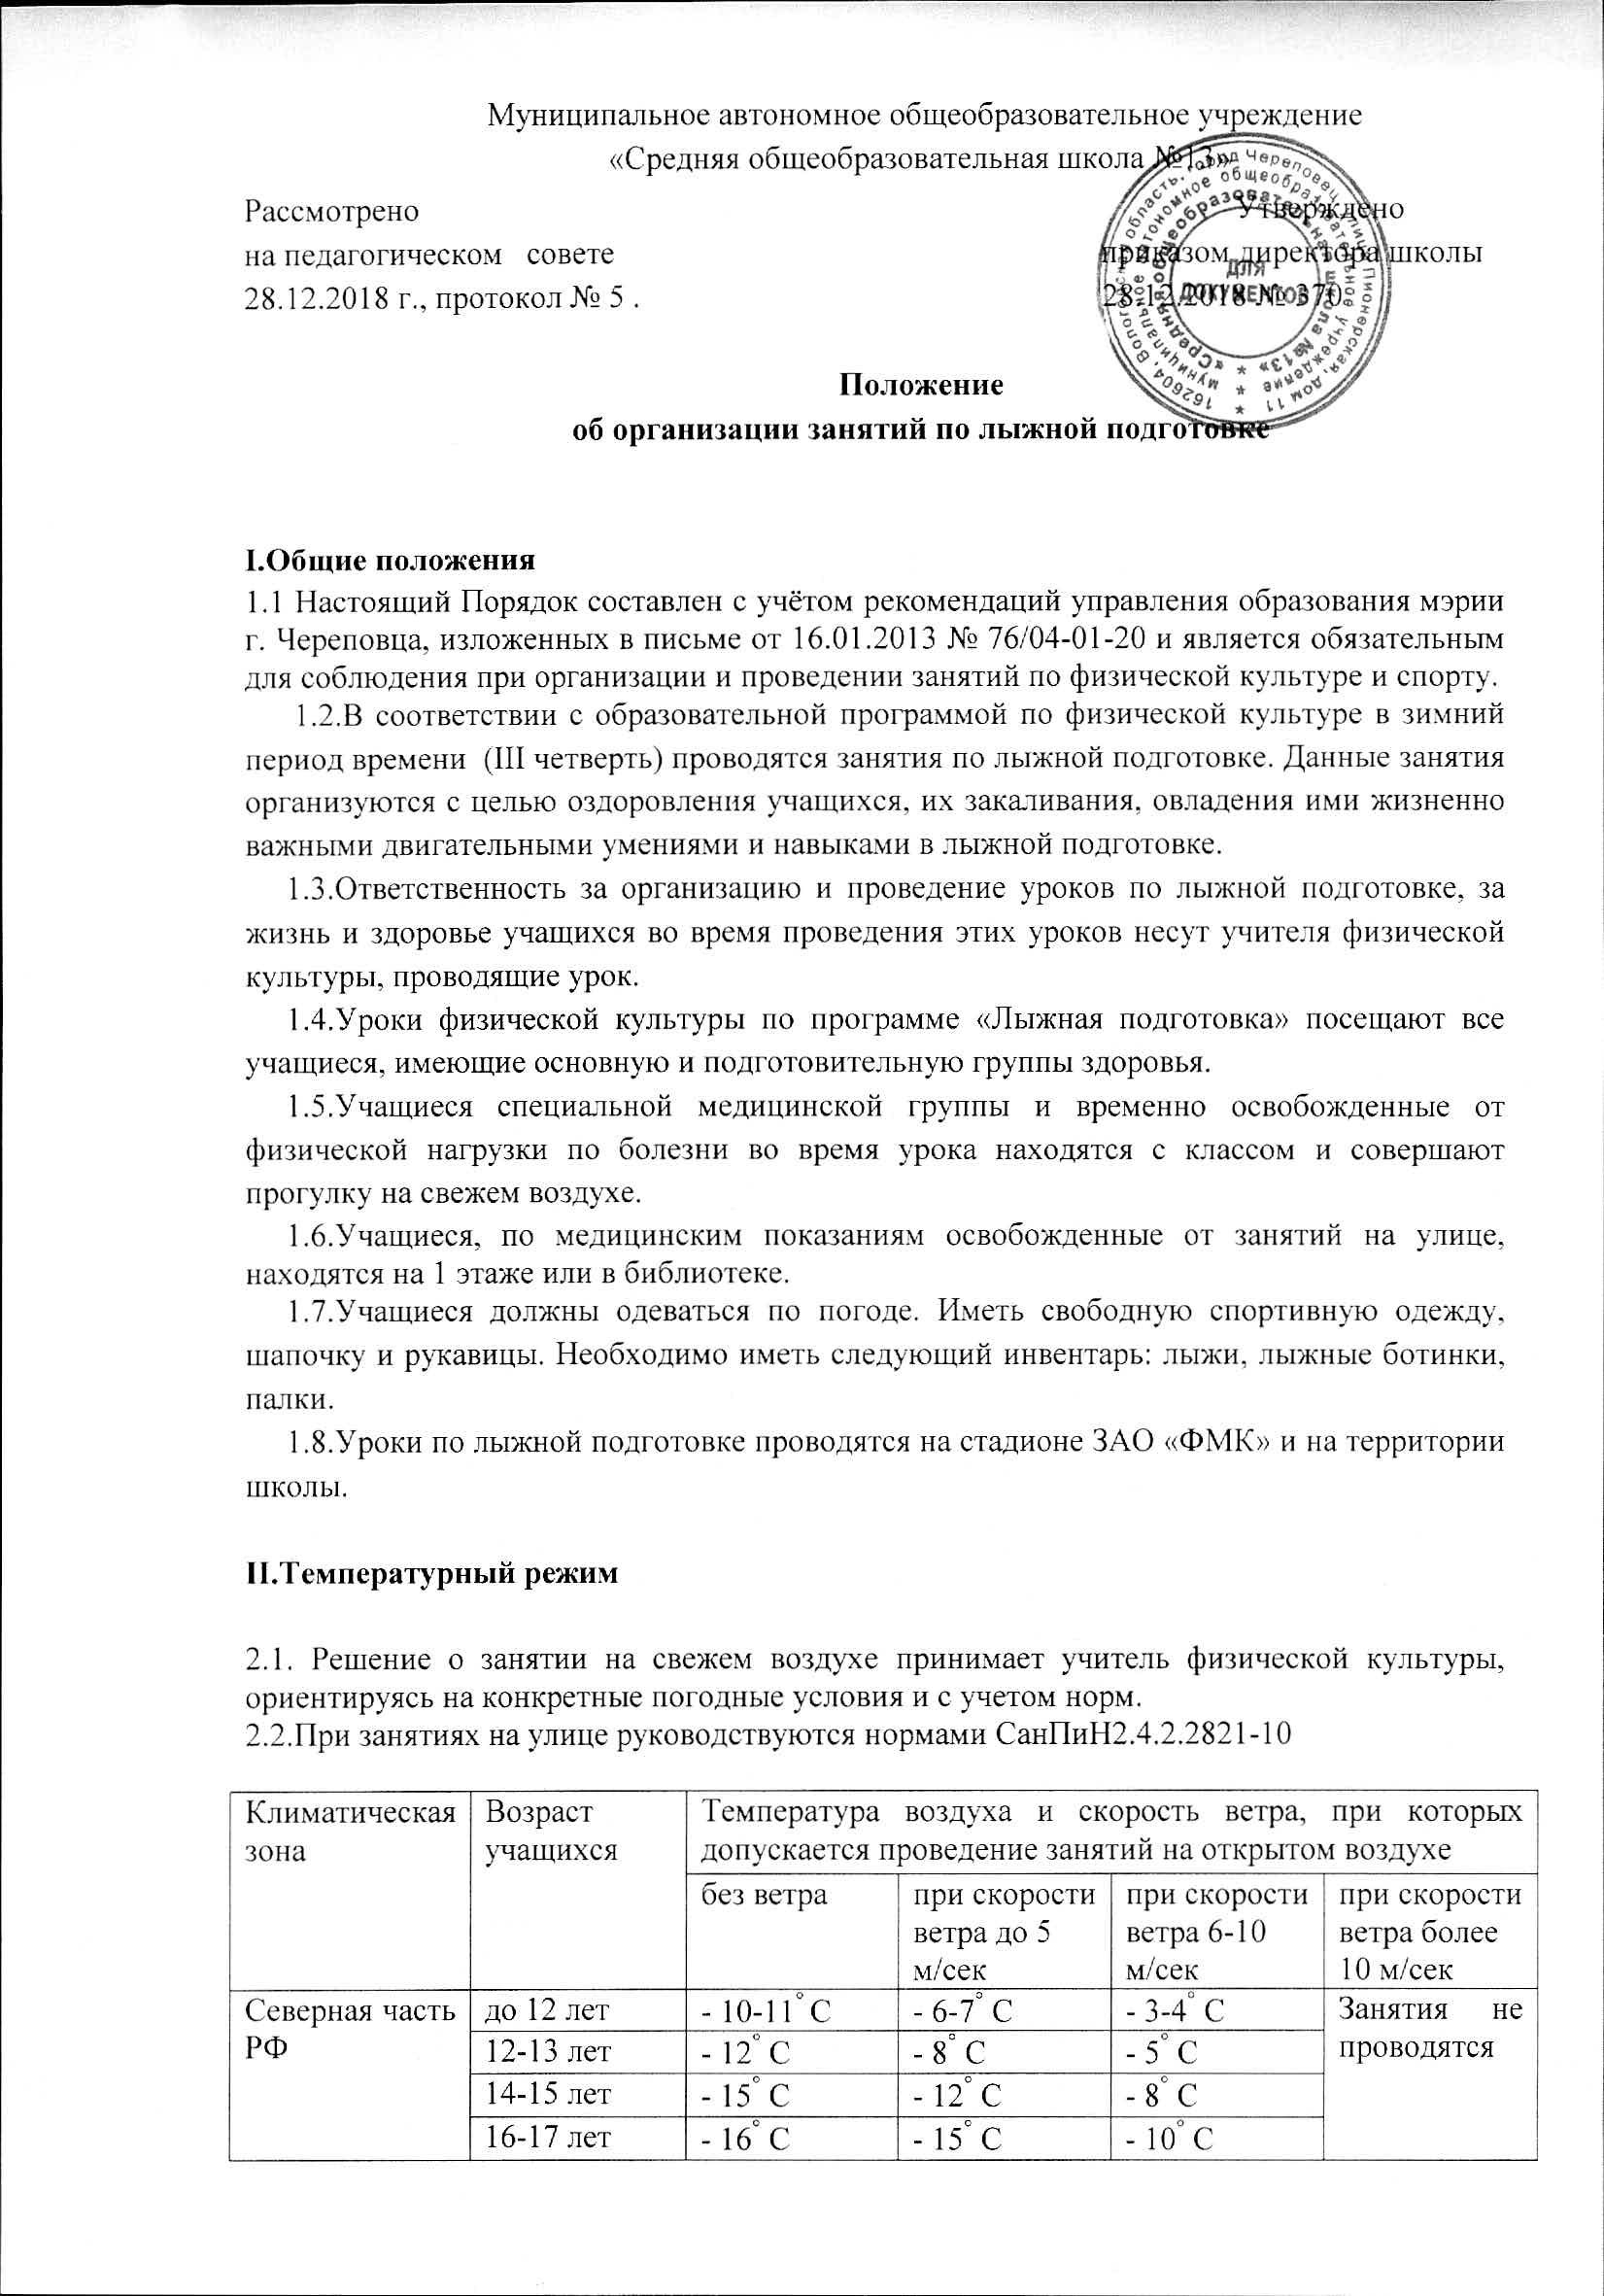

**III.Порядок хранения и выдачи лыжных комплектов**

3.1 Порядок распространяется на всех участников образовательного процесса школы, пользующихся спортивным инвентарем (комплектом лыж), (далее – комплект лыж).

3.2. Исправные и готовые к использованию лыжные комплекты хранятся в специально оборудованном помещении.

3.3. Каждый комплект имеет свой идентификационный номер, прописанный на лыжах и ботинках.

3.4. За каждым комплектом закреплено определенное место, учитывающее длину лыж и размер ботинок, что обеспечивает быстрый поиск нужного размерного ряда учащимся.

3.5.Ответственность за сохранность и учет лыжных комплектов несут учителя физической культуры, заместитель директора по АХР в рамках своих полномочий.

3.6. Учителя физической культуры несут ответственность за жизнь и здоровье учащихся во время образовательного процесса. На учителя физической культуры возлагается персональная ответственность за выдачу, прием и сохранность лыжного инвентаря учащимся (лыжи, лыжные палки, лыжные ботинки, сохранность и работоспособность креплений, проверка правильности шнуровки ботинок, соблюдение норм гигиены) а также ведение дефектной ведомости и своевременное оповещение заместителя по административно-хозяйственной работе о поломке инвентаря для составления акта.

3.7. Перед началом занятия по лыжной подготовке учитель физкультуры проводит инструктаж учащихся о порядке и мерах безопасности при выполнении физических упражнений с использованием комплекта лыж.

3.8. К занятиям с использованием комплектов лыж допускаются учащиеся, прошедшие инструктажо порядке и мерах безопасности при выполнении физических упражнений с использованием комплекта лыж и не имеющие противопоказаний по состоянию здоровья.

3.9. Комплекты лыж выдаются на время занятия по лыжной подготовке учащимся класса, не имеющим собственного комплекта. Выдача лыжных комплектов проводится при наличии комплекта в соответствии с ростовыми данными и размером обуви учащегося.

3.10. Учет выдачи и сдачи лыж должен фиксироваться в журнале выдачи учащимся комплектов лыж.

3.11. Перед началом занятия по лыжной подготовке учитель физкультуры проводит инструктаж учащихся о порядке и мерах безопасности при выполнении физических упражнений с использованием комплекта лыж;

3.12. К занятиям с использованием комплектов лыж допускаются учащиеся, прошедшие инструктаж о порядке и мерах безопасности при выполнении физических упражнений с использованием комплекта лыж и не имеющие противопоказаний по состоянию здоровья.

3.13.Комплекты лыж выдаются на время занятия по лыжной подготовке учащимся класса, не имеющим собственного комплекта. Выдача лыжных комплектов проводится при наличии комплекта в соответствии с ростовыми данными и размером обуви учащегося.

3.14. Учет выдачи и сдачи лыж фиксируется в Журнале выдачи учащимся комплектов лыж.

3.15.Первоочередное право на получение лыжных комплектов имеют следующие категории учащихся:

а) дети из семей, имеющих среднедушевой доход ниже величины прожиточного минимума, установленного законодательством области (далее - малоимущие семьи);

б) дети из многодетных семей.

3.16.Личные лыжи учащихся должны быть подписаны с указанием фамилии, имени и класса. В день проведения урока личные лыжи хранятся в классном кабинете или спортивном зале в месте, отведенном учителем физической культуры. Организацию хранения лыж в день проведения уроков по лыжной подготовке осуществляют классные руководители или учителя физической культуры.

3.17. Заблаговременно до начала занятия по лыжной подготовке учащиеся получают комплекты лыж в лыжехранилище и готовятся к занятию. При получении комплекта лыж учащиеся должны проверять крепление лыж к обуви, чтобы избежать травм. Учащиеся должны правильно подобрать лыжные ботинки (на размер больше), чтобы избежать потертости ног.

3.18. Во время занятия учащиеся бережно относятся к лыжным комплектам, следят за их сохранностью и комплектностью, соблюдает правила пользования и техники безопасности. В случае возникновения неисправности или поломки комплекта немедленно сообщить учителю, ведущему занятие.

3.19. По окончании занятий учащиеся должны очистить лыжи от снега и льда, не причиняя механических повреждений креплениям и скользящим поверхностям и сдать комплекты лыж учителю, проводившему занятие, на хранение.

3.20.При возврате лыжные комплекты осматриваются учителем на соответствие номера, комплектности и наличия/отсутствия серьёзных повреждений. Под серьёзными повреждениями понимаются: нарушения целостности и работоспособности отдельных компонентов комплекта, глубокие царапины, вмятины, трещины, механические повреждения и т.п.

3.21.В случае наличия серьёзных повреждений комплекта лыж или его компонентов, учитель, проводивший занятие по лыжной подготовке, обязан сделать соответствующую запись в дефектной ведомости, указав дату, время, данные повредившего, номер комплекта и характер повреждения.

3.22. В случае нанесения комплекту повреждений, несовместимых с дальнейшей эксплуатацией и установления лица, причинившего ущерб, возмещение материального ущерба этим лицом осуществляется в порядке, установленном законодательством Российской Федерации.